TÁJÉKOZTATÓ

A GYERMEKÉTKEZTETÉS TÉRÍTÉSI DÍJÁRÓL

TISZTELT SZÜLŐK!

Tájékoztatom Önöket, hogy a gyermekétkeztetés napi térítési díja a 66/2025. (VI.18.) önkormányzati rendelet alapján 2025. szeptember 1. után elfogyasztott adagok tekintetében az alábbiak szerint alakul.

A szülők a bruttó nyersanyagnormát fizetik meg, melyet a lenti táblázat tartalmaz. Az önkormányzatnak fizetendő bruttó egységár -mely a szolgáltató valamennyi költségét tartalmazza- normál étkezés esetén 1604,4 Ft, diétás étkezés esetén 1925,2 Ft, gluténmentes étkezés esetén 2085,7 Ft. A két ár közötti különbséget az Önkormányzat saját forrásból és állami normatíva terhére finanszírozza.
Az óvoda az étkezés keretében napi 3x étkezést biztosít. (tízórai, ebéd, uzsonna)

Térítési díjak | Alap | Áfa 27% | Összesen
Normál étkezés 100 %-ban térítendő díj | 681,10 | 183,9 | 865,00
Normál étkezés 50 %-ban térítendő díj | 342,51 | 92,49 | 435,00
Diétás étkezés 100 %-ban térítendő díj | 818,89 | 221,11 | 1 040,00
Diétás étkezés 50 %-ban térítendő díj | 409,44 | 110,56 | 520,00
Gluténmentes étk. 100 %-ban térítendő díj | 885,82 | 239,18 | 1 125,00
Gluténmentes étk. 50 %-ban térítendő díj | 444,88 | 120,12 | 565,00

Az önkormányzati rendelet figyelembe veszi a 37/2014. (IV. 30.) EMMI rendeletnek a közétkeztetésre vonatkozó kötelező táplálkozás-egészségügyi előírásait, az ebből adódó többletköltségeket és biztosítja ez előírásoknak megfelelő, az egészséges táplálkozásra fokozott hangsúlyt helyező étkeztetést.

A térítési díjakkal kapcsolatos kedvezményekre való jogosultságról, azok igénybevételének rendjéről az Önkormányzat étkezési díjak beszedésére kijelölt dolgozója ad információt.

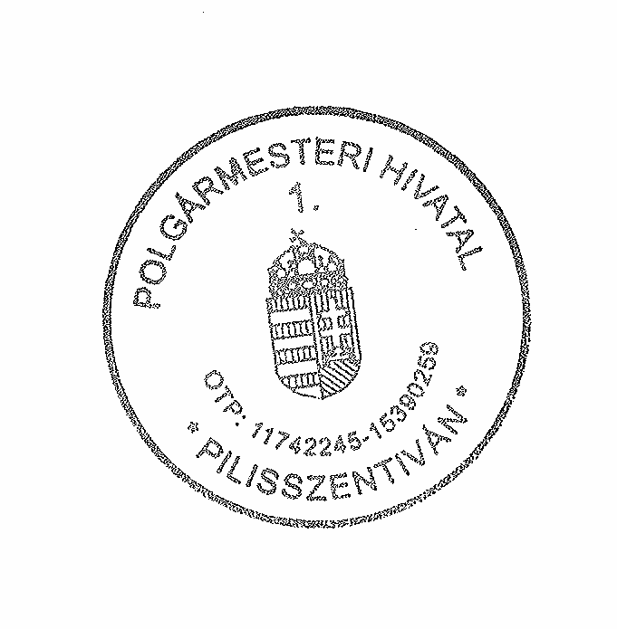
Pilisszentiván, 2025.08.18.
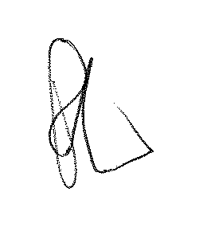

Dr. Peller György

jegyző

